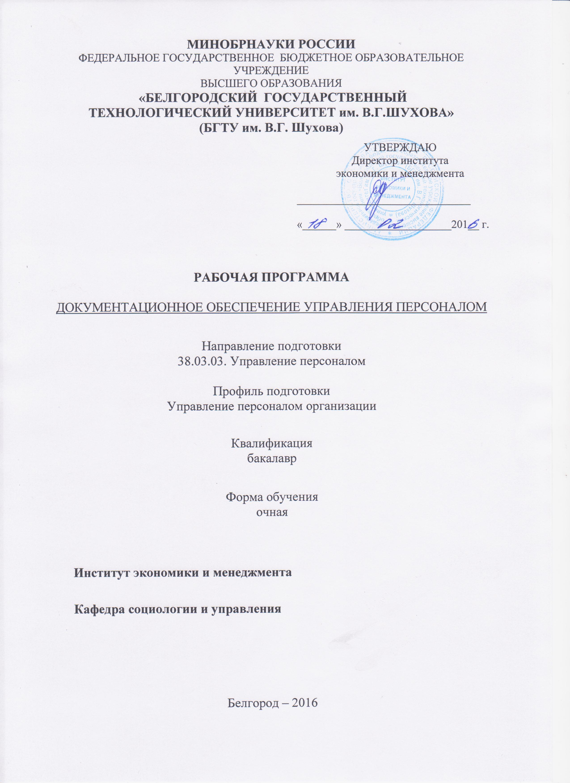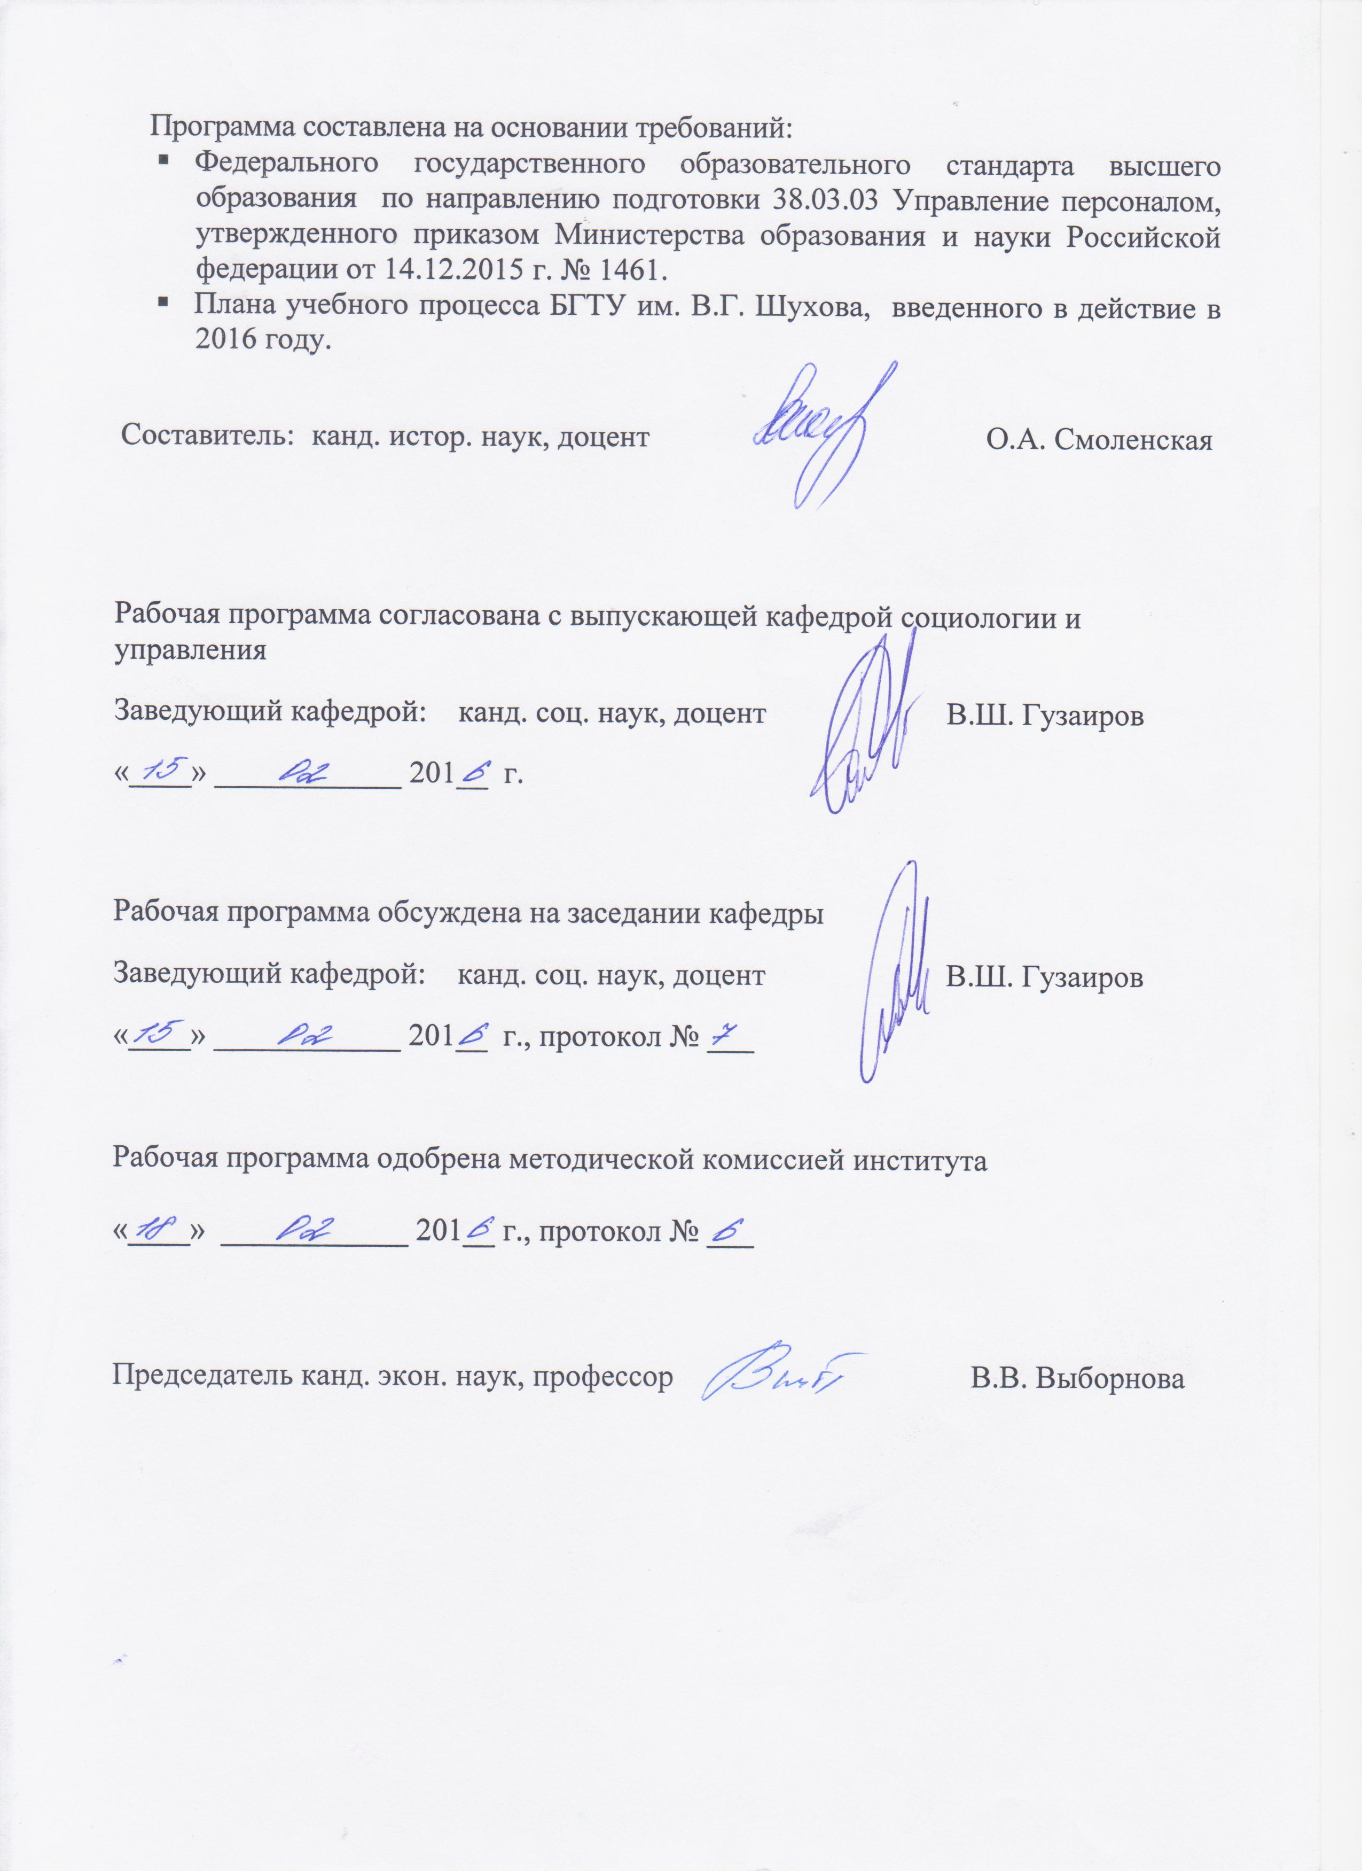

- ПЛАНИРУЕМЫЕ РЕЗУЛЬТАТЫ ОБУЧЕНИЯ ПО ДИСЦИПЛИНЕ

Формируемые компетенции |  |  | Требования к результатам обучения
№ | Код компетенции | Компетенция | Требования к результатам обучения
Профессиональные
 | ПК-12 | знанием основ разработки и внедрения кадровой и управленческой документации, оптимизации документооборота и схем функциональных взаимосвязей между подразделениями, основ разработки и внедрения процедур регулирования трудовых отношений и сопровождающей документации | В результате освоения дисциплины обучающийся должен  Знать: основ разработки и внедрения кадровой и управленческой документации, оптимизации документооборота и схем функциональных взаимосвязей между подразделениями,  Уметь: разрабатывать и оформлять кадровую и управленческую документацию;  Владеть: владением навыками разработки и внедрения процедур регулирования трудовых отношений и сопровождающей документации;
2 | ПК-13 | умением вести кадровое делопроизводство и организовывать архивное хранение кадровых документов в соответствии с действующими нормативно-правовыми актами, знанием основ кадровой статистики, владением навыками составления кадровой отчетности, а также навыками ознакомления сотрудников организации с кадровой документацией и действующими локальными нормативными актами, умение обеспечить защиту персональных данных сотрудников | В результате освоения дисциплины обучающийся должен  Знать: общий состав и виды кадровой документации, требование к ее оформлению и хранению;  Уметь: умением вести кадровое делопроизводство и организовывать архивное хранение кадровых документов в соответствии с действующими нормативно-правовыми актами , уметь обеспечить защиту персональных данных сотрудников  Владеть: навыками ознакомления сотрудников организации с кадровой документацией и действующими локальными нормативными актами и навыками составления кадровой отчетности
- МЕСТО ДИСЦИПЛИНЫ В СТРУКТУРЕ ОБРАЗОВАТЕЛЬНОЙ ПРОГРАММЫ

Содержание дисциплины основывается и является логическим продолжением следующих дисциплин:

№ | Наименование дисциплины (модуля)
1 | Трудовое право
2 | Основы управления персоналом
Содержание дисциплины служит основой для изучения следующих дисциплин:

№ | Наименование дисциплины (модуля)
1 | Управление персоналом организации
2 | Правовое регулирование профессиональной деятельности
- ОБЪЕМ ДИСЦИПЛИНЫ
Общая трудоемкость дисциплины составляет 5 зач. единиц, 180 часа.

Вид учебной работы | Всего  часов | Семестр  № 4
Общая трудоемкость дисциплины, час | 180 | 180
Контактная работа (аудиторные занятия), в т.ч.: | 68 | 68
лекции | 34 | 34
лабораторные
практические | 34 | 34
Самостоятельная работа студентов, в том числе: | 112 | 112
Курсовой проект | - | -
Курсовая работа
Расчетно-графическое задания
Индивидуальное домашнее задание | 18 | 18
Другие виды самостоятельной работы | 58 | 58
Форма промежуточная аттестация  ( экзамен) | 36 | 36

СОДЕРЖАНИЕ ДИСЦИПЛИНЫ
4.1 Наименование тем, их содержание и объем
Курс 2 Семестр 4
№№  тем | Модули, темы и содержание курса | Кол-во лекци-  онных  часов | Объем часов  на тему
№№  тем | Модули, темы и содержание курса | Кол-во лекци-  онных  часов | Семинарск.  занят. | Самостоят. работа
Раздел 1. Оформление управленческих документов
1 | Тема 1. Основные понятия в делопроизводстве  Делопроизводство, документ, документирование, документооборот. Классификация и со-  став управленческих документов. Функции управленческих документов. Унификация и  стандартизация документов. Унифицированная система организационно-распорядительной  документации (УСОРД). Стандартизация управленческих документов. | 2 | 2 | 4
2 | Тема 2. Оформление управленческих документов в соответствии с ГОСТ Р 6.30-2003  Область применения стандарта. Состав реквизитов документов. Форматы бумаги и поля.  Бланки документов. Виды бланков. Способы расположения постоянных реквизитов в бланках. Нумерация страниц. | 2 | 2 | 4
3 | Тема 3. Правила оформления реквизитов документов.; Реквизиты организационно-  распорядительных документов. Постоянные и переменные реквизиты. Расположение рек-  визитов на бланке. Согласование документов. Утверждение документов. Адресование документов. Подписание документов. Придание юридической силы документу. | 2 | 2 | 4
Раздел 2. Особенности подготовки и оформления отдельных видов документов
4 | Тема 4. Основные правила оформления организационных документов.  Понятие положения и его структура. Устав организации, его назначение и структура. Понятие штатного расписания, структуры и штатной численности их оформление. Понятие и  назначение инструкции, виды инструкций, структура инструкции. | 2 | 1 | 4
5 | Тема 5. Правила оформления распорядительных документов.  Виды распорядительных документов. Подготовка, согласование проекта распорядительно-  го документа. Понятие приказа, виды приказов, правила оформления приказа, структура  текста приказа. Понятие указания и его оформление. Понятие распоряжения и его оформление. Понятие решения и его оформление. Оформление выписки из распорядительных документов и придание ей юридической силы | 3 | 2 | 4
6 | Тема 6. Правила оформления информационно-справочных документов. Понятие делового письма, его назначение, виды писем, оформление письма на бланке организации,  структура текста письма. Понятие акта, виды актов, схема оформления акта, утверждение  акта. Понятие докладной записки и ее назначение, виды докладных записок и правила  оформления. Понятие объяснительной записки и ее назначение, виды объяснительных записок и правила оформления. Понятие справки и виды справок, правила оформления. Телеграмма, телефонограмма, телефакс, правила их оформления. | 3 | 2 | 4

Раздел 3. Система документации по личному составу
(кадровые документы)

7 | Тема 7. Виды кадровых документов, правила их оформления и хранения.  Виды кадровых документов. Требования к условиям хранения кадровых документов и  доступа. Приказы по кадрам, виды приказов, правила оформления, сроки хранения приказов. Основания для издания приказов по кадрам. Понятие личного дела. Состав личного дела, порядок формирования личного дела. Личный листок по учету кадров. Документы,  предъявляемые и оформляемые при приеме на работу. | 3 | 3 | 6
8 | Тема 8. Оформление трудового договора, заявлений, автобиографии, характеристики, резюме, доверенности. Понятие, назначение и структура трудового договора. Понятие, назначение, оформление заявления работников, виды заявлений. Понятие, назначение  и оформление характеристики, автобиографии, резюме. Назначение и оформление доверенности. | 3 | 3 | 4
9 | Тема 9. Унифицированные формы первичной учетной документации по учету труда  и его оплаты. Унифицированные формы приказов о приеме, переводе на другую работу,  расторжении трудового договора, поощрении, предоставлении отпуска, командировании.  Правила их оформления. Личная карточка формы Т-2, назначение, особенности оформления, сроки хранения. | 3 | 3 | 4
10 | Тема 10. Правила оформления трудовых книжек.  Понятие трудовой книжки. Требования к оформлению и внесению записей в трудовую  книжку: оформление титульного листа, внесение сведений о трудовой деятельности, о по-  ощрениях и награждениях, изменений. Вкладыш в трудовую книжку, его оформление.  Дубликат трудовой книжки, порядок оформления. Оформление выдачи трудовой книжки.  Порядок учета трудовых книжек в организации. Сроки хранения трудовых книжек.__ | 3 | 3 | 4
Раздел 4. Организация работы с документами. Подготовка дел к архивному хранению

11 | Тема 11. Документооборот.  Понятие документооборота Основные принципы документооборота. Основные документопотоки и маршруты их движения. Схема обработки входящих документов. Схема обработки исходящих документов. Особенности обработки внутренних документов. | 2 | 3 | 4
12 | Тема 12. Регистрация и организация контроля исполнения документов.  Значение и цели регистрации документов. Системы регистрации документов. Общие правила регистрации документов. Формы регистрации документов. Формы регистрационных журналов, регистрационно-контрольных карточек. Значение и виды контроля исполнения документов. Виды срокового контроля. Формы контроля. | 2 | 3 | 4
13 | Тема 13. Текущее хранение документов.  Понятие дела и номенклатуры дел организации. Назначение номенклатуры дел. Общие  требования к номенклатуре дел. Виды номенклатуры. Порядок составления номенклатуры  дел. Порядок формирования и оформления дел. Организация текущего хранения дел. | 2 | 2 | 4
14 | Тема 14. Обработка дел для последующего хранения.  Понятие экспертизы ценности документов. Функции экспертных комиссий. Критерии  оценки документов. Деление документов на группы в зависимости от сроков хранения.  Оформление дел. Оформление обложек дел. Понятие описи дел и порядок их составления.  Виды дел, передающихся в архив. Порядок передачи дел в архив организации. Порядок передачи дел в государственный архив. | 2 | 2 | 4
Итого: |  | 34 | 34 | 58

4.2. Содержание практических (семинарских) занятий
Курс 2 Семестр № 4

№ темы | Темы семинарских занятий | Кол-во  часов | Кал-во СРС
1 | Тема 1. Основные понятия в делопроизводстве | 2 | 2
2 | Тема 2. Оформление управленческих документов в соответствии с ГОСТ Р 6.30-2003 | 2 | 2
3 | Тема 3. Правила оформления реквизитов документов.; | 2 | 2
4 | Тема 4. Основные правила оформления организационных документов. | 2 | 2
5 | Тема 5. Правила оформления распорядительных документов | 3 | 3
6 | Тема 6. Правила оформления информационно-справочных документов. | 3 | 3
7 | Тема 7. Виды кадровых документов, правила их оформления и хранения. | 3 | 3
8 | Тема 8. Оформление трудового договора, заявлений, автобиографии, характеристики, резюме, доверенности. | 3 | 3
9 | Тема 9. Унифицированные формы первичной учетной документации по учету труда  и его оплаты. | 3 | 3
10 | Тема 10. Правила оформления трудовых книжек. | 3 | 3
11 | Тема 11. Документооборот. | 2 | 2
12 | Тема 12. Регистрация и организация контроля исполнения документов. | 2 | 2
13 | Тема 13. Текущее хранение документов. | 2 | 2
14 | Тема 14. Обработка дел для последующего хранения. | 2 | 2
Итого: |  | 34 | 34

- ФОНД ОЦЕНОЧНЫХ СРЕДСТВ ДЛЯ ПРОВЕДЕНИЯ ТЕКУЩЕГО КОНТРОЛЯ УСПЕВАЕМОСТИ, ПРОМЕЖУТОЧНОЙ АТТЕСТАЦИИ ПО ИТОГАМ ОСВОЕНИЯ ДИСЦИПЛИНЫ

5.1. Перечень контрольных вопросов (типовых заданий)
1. Цели изучения и задачи курса и роль документационного обеспечения в управлении.
2. Краткая характеристика приказного, коллежского и исполнительного делопроизводства в России.
3. Понятие унификации и стандартизации документов. Унифицированная система документации: понятие, краткая характеристика действующих УСД. Характеристика, состав и содержание ГОСТа Р. 6.30-2003.
4. Понятие «документ», его функция. Классификация документов по основным признакам.
5. Понятие «реквизит». Постоянные и переменные реквизиты.
6. Характеристика реквизитов заголовочной части документа, их перечень и требования к оформлению.
7. Характеристика реквизитов содержательной части документа, их перечень и требования к оформлению.
8. Характеристика реквизитов оформляющей части документа, их перечень и требования к оформлению.
9. Бланк документа, виды бланков организационно-распорядительных документов. Требования к бланкам, размеры полей бланков.
10. Организационные документы, их назначение и роль. Основные виды и общие правила
оформления.
11. Общая характеристика должностной инструкции. Определение, структура содержания, порядок оформления и основные реквизиты документа.
12. Штатное расписание. Общая характеристика документа; форма исполнения, структура содержания, порядок оформления и реквизиты документа.
13. Распорядительные документы, их назначение и роль в управлении. Основные виды распорядительных документов и общие правила оформления.
14. Приказ по основной деятельности. Структура текста приказа, порядок его разработки и правила оформления реквизитов. Выписка из приказа.
15. Распоряжение. Структура текста, правила оформления реквизитов.
16. Указание. Общая характеристика документа, структура его текста, порядок и особенности оформления, реквизиты указания.
17. Информационно-справочные документы, их назначение и роль в управлении. Перечень
основных видов информационно-справочных документов. Общие требования к оформлению.
18. Акт. Общая характеристика документа, структура текста, порядок разработки и оформления реквизитов акта.
19. Протокол. Общая характеристика протокола, структура текста, порядок разработки и
оформления реквизитов протокола.
20. Докладная, объяснительная записка. Общая характеристика документов, порядок
оформления реквизитов служебных записок.
21. Справка. Виды справок Общая характеристика документа, реквизиты справок, особенности оформления.
22. Служебное письмо. Виды писем. Структура, порядок оформления, требования к письму,
реквизиты письма.
23. Телеграмма и телефонограмма. Общая характеристика документов, порядок оформления реквизитов.
24. Документы по личному составу. Перечень документов. Особенности этих документов.
25. Оформление кадровых приказов, выписка из приказа.
26. Оформление заявления, автобиографии, характеристики, резюме.
27. Трудовая книжка. Правила оформления трудовых книжек.
28. Документооборот. Основные этапы документооборота. Технология работы с входящими документами.
29. Технология обработки внутренних и исходящих документов.
30. Регистрация документов и контроль исполнения документов.
31. Номенклатура дел на предприятии, формирование и оформление дел.
32. Подготовка документов на архивное хранение.

5.2. Перечень тем курсовых проектов, курсовых работ,
их краткое содержание и объем.

Не предусмотрено
5.2. Перечень индивидуальных домашних заданий

- Индивидуальный блок заданий
Задание 1 | 1Стандартизация и унификация управленческих документов.  2. Составьте проект номенклатуры дел службы персоналом.  3. Справочно-информационные документы.
Задание 2 | 1.Виды документов и их функции.  2. Сформируйте личное дело сотрудника организации и составьте внутреннюю опись документов личного дела.  3.Требования к оформлению дел при текущем хранении.
Задание 3 | 1. Комплекс нормативных документов, регламентирующих организацию и документирование службы персонала.  2. Заполните личную карточку (форма Т-2).  3.Персональная документация.
Задание 4 | Реквизиты документов.  2. Спроектируйте трафаретные формы пяти заявлений по личному составу.  3. Порядок оформления документов при переводе.
Задание 5 | Виды, назначение и состав кадровой документации.  2. Подготовьте проект приказа по личному составу Вашей организации.  3. Защита персональных данных в кадровой службе.
Задание 6 | 1. Плановая кадровая документация.  2. Составьте резюме на себя и одного из своих сотрудников.  3. Деловое письмо.
Задание 7 | 1. Документирование оформления работника в организацию.  2. Разработайте структуру, штатную численность и штатное расписание ОАО.  3.Унифицировнные формы кадровой документации.
Задание 8 | 1. Организационно-правовая кадровая документация.  2. Разработайте Положение о службе персонала организации.  3. Номенклатура дел
Задание 9 | 1. Классификация документов по личному составу. 2. Разработайте должностную инструкцию для одного из сотрудников службы персонала.  3. Внесение записи в рудовую книжку.
Задание 10 | 1. Оформление документов при увольнении работника.  2. Составьте трудовой договор на работников Вашей организации.  3.Унифицированная форма №Т-2.
Задание 11 | - Трудовые договоры, трудовые соглашения. Структура текста, особенности оформления.  2. Составьте комплекс документов по оформлению перевода на другую работу.  3.Организация документооборота.
Задание 12 | 1. Составление номенклатуры дел.  2. Составьте комплекс документов по оформлению отпусков.  3. Должностные инструкции.
Задание 13 | 1. Правила внутреннего трудового распорядка.  2. Составьте комплекс документов по оформлению поощрений работников. 3.Оперативное хранение документов.
Задание 14 | 1. Формирование и оформление дел в текущем делопроизводстве.  2. Документирование процедуры применения дисциплинарного взыскания.  3. Штатное расписание.
Задание 15 | 1. Трудовой Кодекс о премировании персонала. Документирование процедуры поощрения работника.  2. Составьте комплекс документов по оформлению аттестации работников.  3.Оценка значимости документов и сроков хранения.
Задание 16 | 1. Комплекс кадровой документации.  2. Составьте комплекс документов по оформлению служебных командировок.  3. Документы-обоснования
Задание 17 | 1. Особенности документирования перевода работника на другую работу.  2. Составьте комплекс документов по оформлению увольнения работника.  3. Организация хранения документов.
Задание 18 | 1. Защита персональных данных в кадровой службе.  2. Оформление процедуры и документирование служебных командировок.  3. Формирование личного дела сотрудника.
Задание 19 | 1.Современные требования к оформлению отпусков работников. Проблемы, особенности документирования.  2. Заполните учетную карточку научно-педагогического работника.  3. Организация работы с входящими и исходящими документами.
Задание 20 | 1.Трудовой кодекс РФ о процедуре увольнения работников. Причины увольнения и особенности документирования.  2. Разработайте бланк анкеты-резюме организации.  3. Правила оформления документов
Задание 21 | 1. Оформление учетных документов по персоналу (личные карточки, листки по учету кадров). Порядок их заполнения и ведения.  2. Разработайте Правила внутреннего трудового распорядка организации.  3 Номенклатура дел.
Задание 22 | 1. Оформление и ведение личных дел сотрудников. Состав документов личного дела.  2. Оформление кадровых документов при приеме на работу.  3. Классификация организационных и распорядительных документов
Задание 23 | 1. Оформление и ведение трудовых книжек и вкладышей к ним. Правил ведения и хранения трудовых книжек, Инструкции по заполнению трудовых книжек.  2. Положение о структурном подразделении.  3. Оценка значимости документов и сроков их хранения.
Задание 24 | 1. Номенклатура дел кадровой службы. Порядок подготовки, составления и оформления.  2. Штатное расписание.  3. Оформление документов дел к уничтожению и на длительное и постоянное хранение
Задание 25 | 1. Электронный документооборот.  2. Разработайте формуляр трудового соглашения.  3.Организация хранения документов.
Задание 26. | - Нормативно-правовая база кадрового делопроизводства.  2. Организационно-правовая документация.  3. Формирование личного дела сотрудника.

- Общий блок заданий (Приложения)

Задание № 1.  РАЗРАБОТКА ОРГАНИЗАЦИОННОЙ-РАСПОРЯДИТЕЛЬНОЙ ДОКУМЕНТАЦИИ  - Составить проект приказа по основной деятельности.  - Составить проект распоряжения.  - Составить проект решения.  - Составить проект докладной и служебной записки.  - Составить проект протокола. | Задание № 2.  ПРИКАЗЫ ПО КАДРАМ  Сформулировать и составить следующие приказы:  · о приеме на работу;  · о переводе на другую работу;  · о прекращении трудового договора;  · о поощрении;  · о предоставлении отпуска;  · о наложении дисциплинарного взыскания;  · о командировках;
Задание № 3.  ЛИЧНЫЕ ДЕЛА  Составить (заполнить) следующих документов:  · заявление о приеме на работу;  · заявление об увольнении;  · автобиографию;  · характеристику;  · выписки из приказов;  · личный листок по учету кадров. | Задание № 4.ТРУДОВАЯ КНИЖКА  Внести в трудовую книжку записи на основании приказов.  Составить акт об уничтожении бланков трудовых книжек и вкладышей к ним.
Задание № 5.  ДОКУМЕНТАЦИЯ ПО КОМАНДИРОВАНИЮ  И ОТПУСКАМ  · заполнить командировочное удостоверение,  · составить приказ на командировку,  · составить отчет о результатах командировки.  Оформить следующие документы на предоставление отпуска:  · заявление о предоставлении отпуска;  · график отпусков (на основании штатного расписания);  · приказ о переносе отпуска. | Задание № 6.  ДИСЦИПЛИНА И УЧЕТ РАБОЧЕГО ВРЕМЕНИ  · докладные записки о нарушении трудовой дисциплины;  · акты о нарушении трудовой дисциплины;  · объяснительные записки о нарушении трудовой дисциплины;  · табель учета рабочего времени.

В разделах последовательно излагается содержание ИДЗ. Количество разделов ИДЗ ограничивается тремя разделами по количеству заданий. Заголовки разделов должны точно отражать содержание помещенного в них текста.
Рекомендуемый объем основного текста работы без приложений (введение, основное содержание работы, заключение, список источников и литературы) должен составлять 15-20 страниц. Список источников и литературы должен составлять не менее 10 источников.

При недифференцированном оценивании:
Выполнение работы засчитывается и ставится «зачтено» при соблюдении описанных выше параметров положительного оценивания.

5.3. Перечень контрольных работ.
Не предусмотрено

ОСНОВНАЯ И ДОПОЛНИТЕЛЬНАЯ ЛИТЕРАТУРА

6.1. Перечень основной литературы

- Кузнецов, И. Н. Документационное обеспечение управления и делопроизводство: учебник / И. Н. Кузнецов. - М. : Юрайт, 2012. - 576 с.
- Кузнецова И.В. Документационное обеспечение управления персоналом [Электронный ресурс]: учебное пособие/ Кузнецова И.В., Хачатрян Г.А.— Электрон. текстовые данные.— М.: Дашков и К, Ай Пи Эр Медиа, 2014.— 220 c.— Режим доступа: http://www.iprbookshop.ru/15713.— ЭБС «IPRbooks»
- Янкович, Ш.А. Делопроизводство в кадровой службе: учебник для студентов вузов, обучающихся по специальности «Управление персоналом». – М.: ЮНИТИ-ДАНА, 2015. – 160 с.- http://www.iprbookshop.ru/52462.

6.2. ПЕРЕЧЕНЬ ДОПОЛНИТЕЛЬНОЙ ЛИТЕРАТУРЫ

1.Гусятникова Д.Е. Кадровая служба предприятия. Делопроизводство, документооборот и нормативная база [Электронный ресурс]: учебное пособие/ Гусятникова Д.Е., Захаркина О.И., Шитова М.А.— Электрон. текстовые данные.— Саратов: Корпорация «Диполь», 2012.— 217 c.— Режим доступа: http://www.iprbookshop.ru/10555.— ЭБС «IPRbooks»
2. Соколова О.Н. Документационное обеспечение управления в организации : учеб. пособие для студентов вузов / О. Н. Соколова, Т. А. Акимочкина. - Москва : КНОРУС, 2010. - 156 с.
3.Дейнека А.В. Управление персоналом организации [Электронный ресурс]: учебник для бакалавров/ Дейнека А.В.— Электрон. текстовые данные.— М.: Дашков и К, 2015.— 288 c.— Режим доступа: http://www.iprbookshop.ru/52294.— ЭБС «IPRbooks»

6.3. Перечень интернет ресурсов
  - www.garant.ru
  - www. consultant.ru
  - www.hr-portal.ru
  - ГОСТ Р 51141-98. Делопроизводство и архивное дело. Термины и определения. М.: Госстандарт России, 1998.
  - ГОСТ Р 6.30-2003. Унифицированные системы документации. Унифицированная система организационно-распорядительной документации. Требования к оформлению документов. - М.: Изд-во стандартов, 2003.

7.МАТЕРИАЛЬНО-ТЕХНИЧЕСКОЕ И ИНФОРМАЦИОННОЕ ОБЕСПЕЧЕНИЕ
Лекционные занятия – поточная аудитория, оснащённая меловой доской и специализированной мебелью.
Практические (семинарские) занятия – специализированные аудитории, оснащённые меловой доской, специализированной мебелью, комплектом презентационного оборудования: ноутбук Lenovo G50-30 (Intel Celeron N240); мультимедийный проектор Acer XD1280D; переносной экран, с предустановленным лицензионным программным обеспечением: Microsoft Office 2013 (№31401445414), Microsoft Windows 7 (№63-14к), Kaspersky Endpoint Security 10 (№17E0170707130320867250).
Самостоятельная работа студентов обеспечивается научной, учебной, учебно-методической литературой в методическом кабинете кафедры социологии и управления ГУК №318, научно-технической библиотеке БГТУ им. В.Г. Шухова, с предоставлением рабочих мест, оборудованных персональными компьютерами, подключенными к сети Интернет и имеющая доступ к электронной информационно-образовательной среде университета. Самостоятельная работа студентов обеспечивается участием в программах Microsoft DreamSpark/Imagine (№52031/МОС 2793) и Office 365 (E04002C51M) с возможностью бесплатной загрузки лицензионного программного обеспечения.

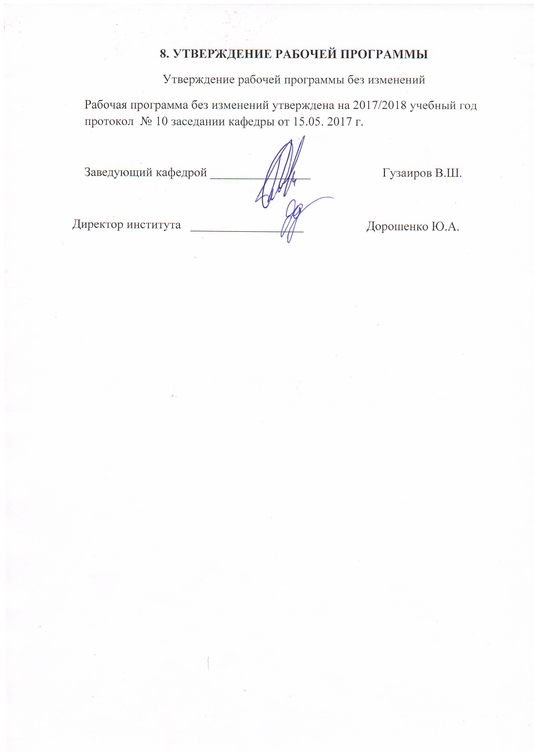

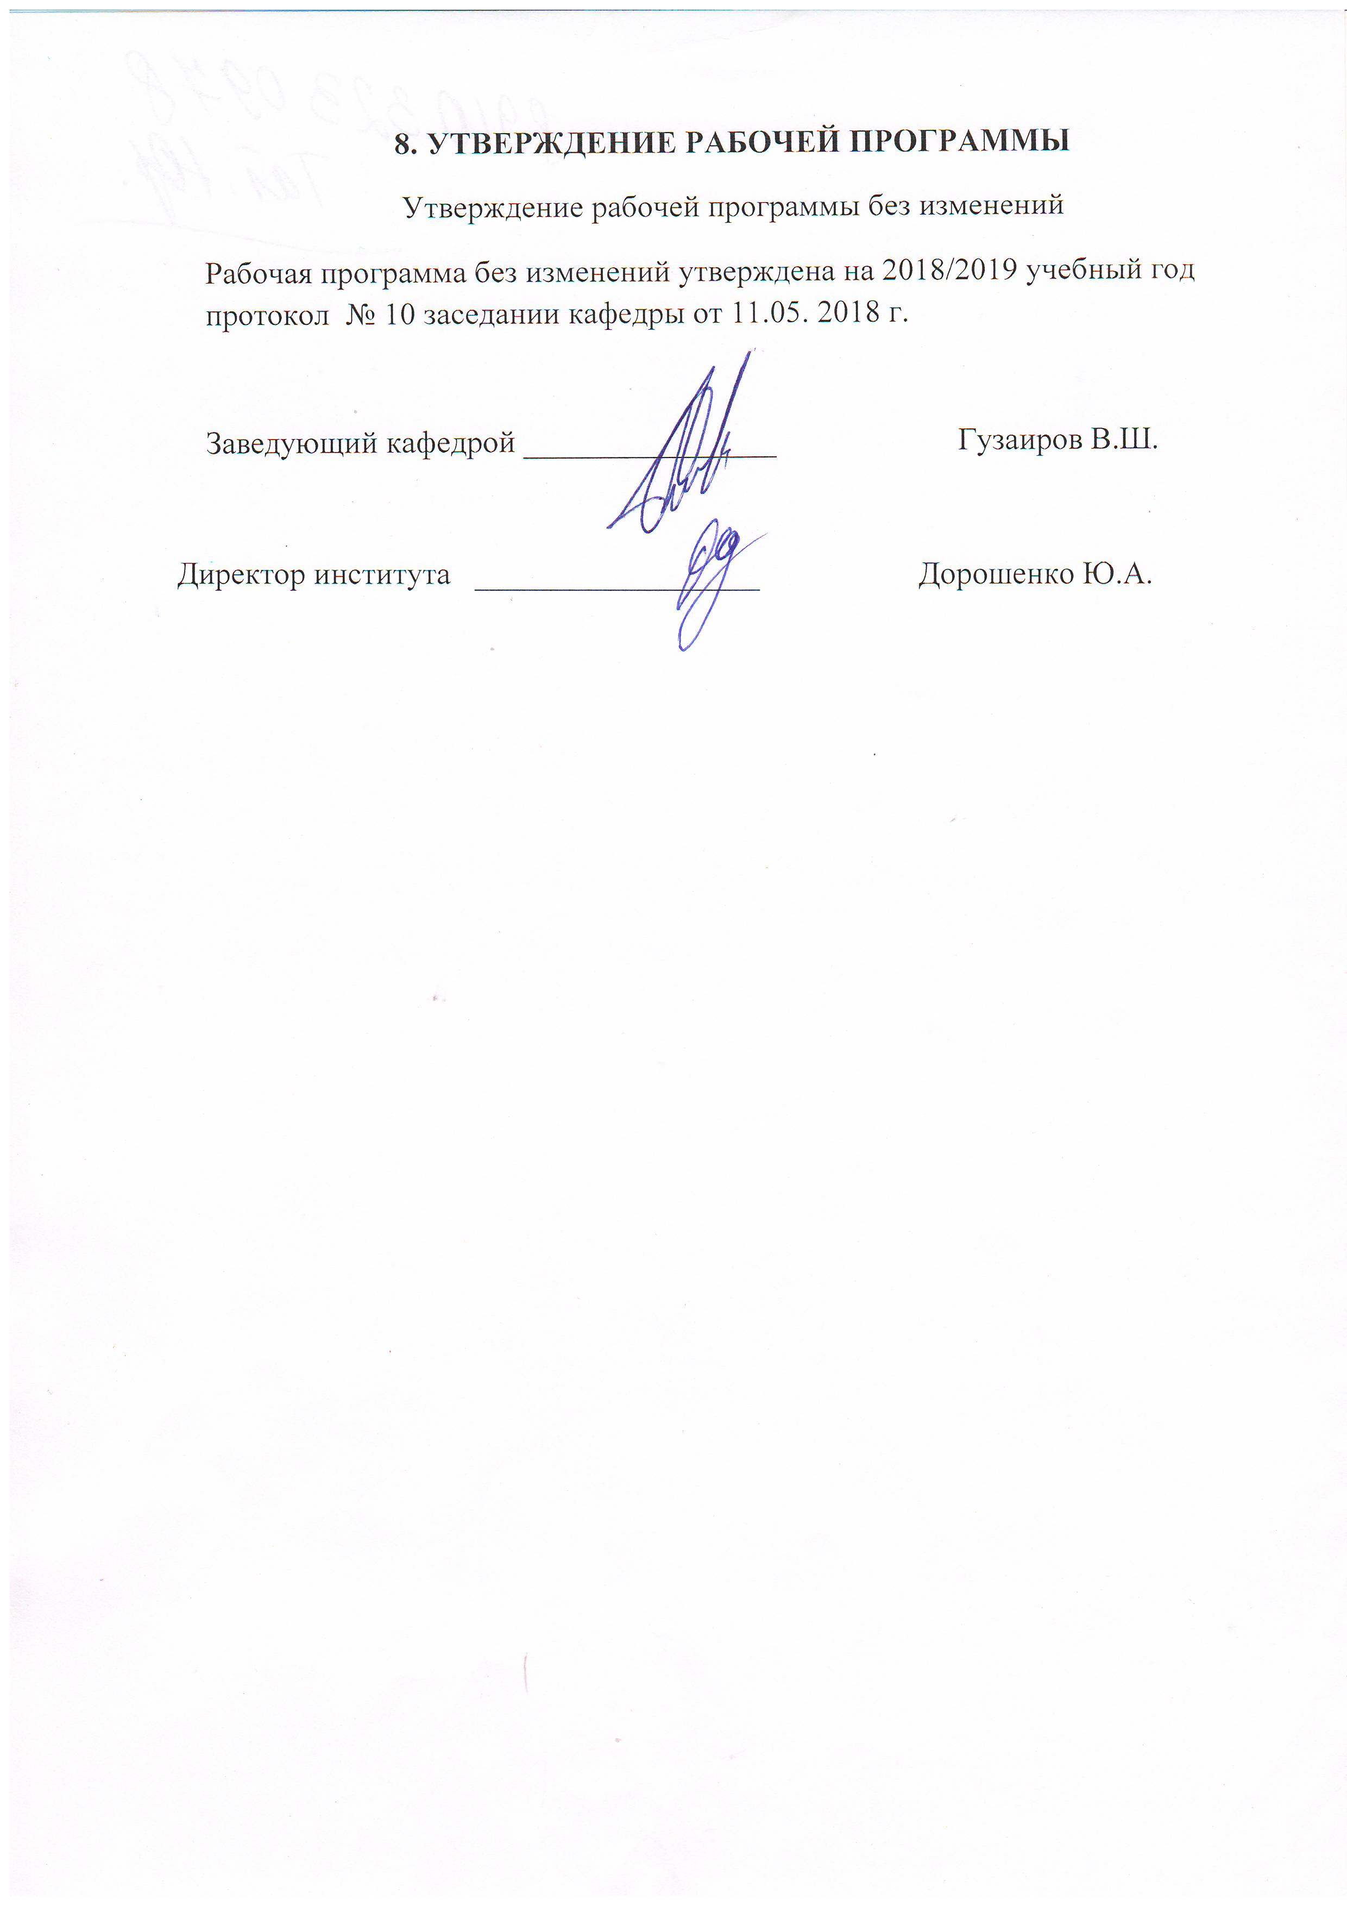




Приложение 1.

Методические указания по дисциплине для обучающегося по
освоению дисциплины.

Для обеспечения систематической и регулярной работы по изучению дисциплины и
успешного прохождения текущих и промежуточных контрольных испытаний студенту
рекомендуется придерживаться следующего порядка обучения:
работать с теоретическим материалом,
работать с основной и дополнительной литературой,
работать с нормативно-правовой и организационно-методической документацией,
регулярно изучать каждую тему дисциплины,
согласовывать с преподавателем виды работы по изучению дисциплины.
По завершении отдельных тем сдавать выполненные работы (ИДЗ, рефераты) преподавателю.
При выполнении индивидуальных домашних заданий необходимо использовать
теоретический материал, делать ссылки на соответствующие используемые материалы. Решение ИДЗ выполняется подробно и содержит необходимые пояснительные ссылки.
Самостоятельность в учебной работе способствует развитию заинтересованности
студента в изучаемом материале, вырабатывает у него умение и потребность самостоятельно
получать знания, что весьма важно для специалиста с высшим образованием.
Целью самостоятельной работы студентов является овладение фундаментальными
знаниями, профессиональными умениями и навыками деятельности по профилю, опытом
творческой, исследовательской деятельности.
Самостоятельная работа студента включает следующие виды, выполняемые в
соответствии с Государственным образовательным стандартом высшего профессионального
образования и рабочим учебным планом:
- аудиторная самостоятельная работа студента под руководством и контролем
преподавателя на лекции;
- внеаудиторная самостоятельная работа студента под руководством и контролем
преподавателя: изучение теоретического материала, подготовка к аудиторным занятиям
(лекция, практическое занятие, контрольная работа, тестирование, устный
опрос), текущие консультации по дисциплинам.
Словарь основных терминов
Автоматизированная информационная система– информационная система, реализуемая с использованием средств вычислительной техники и связи.
Автор документа – организация или лицо, создавшее документ. Документ может быть составлен несколькими авторами. Адресант – лицо или организация – отправитель документа.
Адресат – лицо или организация – получатель документа. Акт– документ, составленный несколькими лицами и подтверждающий установленные факты или события.
Акцепт – согласие на предложение вступить в сделку, заключить договор на условиях, указанных в предложении.
Анкета – документ, представляющий собой трафаретный текст, содержащий вопросы по определенной теме и место для ответов (или ответы) на них.
Архивная выписка–дословное воспроизведение части текста документа, хранящегося в архиве, заверенное в установленном порядке.
Архивная справка – справка об имеющихся в документальных материалах архива сведениях по определенному вопросу, теме, предмету или биографических сведениях, заверенная в установленном порядке.
Бланк документа – стандартный лист бумаги с воспроизведенными на нем постоянной информацией документа и местом, отведенным для переменной информации.
Виза – подпись, подтверждающая факт ознакомления должностного лица с документом.
Внутренний документ – документ, предназначенный для использования только тем учреждением, в котором он создан.
Внутренняя опись – учетный документ, содержащий список документов, вошедших в дело с указанием порядкового номера, названия (заголовка), даты и номера листа дела.
Входящий документ – документ, поступивший в учреждение.
Выписка из документа – заверенная копия части документа.
Гриф – пометка, указывающая на особый характер или особый способ пересылкиделовой корреспонденции («секретно», «срочно», «не подлежит оглашению», «лично», «конфиденциальные сведения», «коммерческая тайна»).
Гриф ограничения доступа к документу – специальная отметка, свидетельствующая
о принадлежности сведений к государственной или коммерческой тайне, проставляемая на носителе сведений и/или в сопроводительной документации.
Дата – число, месяц и год составления или подписания документа, указанные на нем
арабскими цифрами.
Дело – совокупность документов или документ, относящийся к одному вопросу или
участку деятельности и помещенные в отдельную обложку.
Деловое письмо – документ, применяемый для связи, передачи информации на расстояние между двумя корреспондентами, которыми могут быть и юридические, и физические лица.
Делопроизводство–ведение канцелярских дел, совокупность работ по документированию деятельности учреждений и по организации документов в них.
Директивный документ – документ, содержащий обязательные к исполнению
указания вышестоящих органов.
Доверенность – документ о предоставлении права доверенному лицу на совершение
каких-либо действий от лица доверителя (предприятия или гражданина).
Договор (контракт) – документ, фиксирующий соглашение двух или нескольких
сторон об установлении каких-либо отношений и условий их регулирования.
Докладная записка – документ, адресованный руководству, в котором излагается
какой-либо вопрос с выводами и предложениями составителя.
Документ – информация на материальном носителе, закрепленная созданным
человеком способом, имеющая юридическую силу.
Документация – оформленная по единым правилам совокупность документов.
Документооборот – 1) движение документов в учреждении с момента их получения
или создания до завершения исполнения или отправки: 2) количество входящих, внутренних и исходящих документов учреждения за определенный период времени.
Досье – документы, относящиеся к какому-либо делу.
Дубликат – экземпляр документа, составленный взамен отсутствующего подлинника
и имеющий одинаковую с ним юридическую силу.
Жалоба – письменное или устное обращение физических или юридических лиц в
государственные или общественные органы по поводу нарушения прав и охраняемых
законом интересов.
Журнал учета документов – журнал, составленный по определенной форме и
содержащий сведения о документах и операциях с ними.
Заголовок документа (дела) – краткое обозначение сведений о составе и содержании
документа (дела).
Заявление–документ, содержащий просьбу или предложение лица (лиц) учреждению или должностному лицу (например, 3 о приеме на работу, 3 о предоставлении
отпуска и т.д.).
Извещение – документ, информирующий о предстоящем мероприятии (заседании,
собрании, конференции) и содержащий предложение принять участие в нем.
Индекс – условное обозначение, присваиваемое документу в процессе учета
(регистрации) и исполнения.
Индекс дела – порядковый номер дела по номенклатуре и условное обозначение
структурной части учреждения, проставляемые на обложке дела.
Индексация документов – присвоение документам порядковых номеров и условных
обозначений при регистрации.
Инициативный документ–документ, послуживший началом рассмотрения определенного вопроса.
Информационная система –организационно упорядоченная совокупность документов и информационных технологий.
Исходящий документ –документ, созданный на данном предприятии и отправленный адресату, копия которого, как правило, остается в деле.
Коммерческая тайна – производственная, научно-техническая, управленческая,
финансовая и иная информация, используемая для достижения коммерческих целей
(получение прибыли, предотвращение ущерба, получение добросовестного преимущества
над конкурентами), которую предприниматель относит к конфиденциальной.
Контрагент – одна из сторон контракта, договора.
Контрольный лист – талон для индивидуальной регистрации документов, включающий резолюцию и тему письма.
Конфиденциальная информация – документированная информация, доступ к
которой ограничивается в соответствии с законодательством РФ.
Копия документа – документ, воспроизводящий информацию другого документа и
все его внешние признаки или часть их.
Корреспондент – учреждение или отдельное лицо, с которым ведется переписка.
Личная карточка – документ, составляемый на работника и содержащий краткие
сведения о нем (образование, стаж, семейное положение, трудовая деятельность и т.д.).
Личное дело – дело, включающее документы о каком-либо лице (о его биографии,
образовании, трудовой или общественной деятельности).
Номенклатура – перечень наименований.
Номенклатура дел – систематизированный перечень или список наименований дел,
заводимых в делопроизводстве учреждения.
Нормативный документ – документ, изданный уполномоченным на то органом и
устанавливающий нормы, правила постоянного или временного действия, рассчитанные на обязательное применение.
Нормативы – документы, содержащие показатели затрат времени, материальных или
денежных ресурсов, показатели изготовляемой продукции, приходящиеся на какую-либо
единицу (изделие, операцию и т.д.).
Нормы – документ, содержащий сведения об установленных величинах чего-либо
(выработки, выдачи чего-либо, времени чего-либо и т.д.).
Объяснительная записка – 1) документ, поясняющий содержание отдельных
положений основного документа (плана, отчета, проекта); 2) сообщение должностного лица,
поясняющее какое-либо действие, факт, происшествие, представляемое вышестоящему
должностному лицу.
Опись – юридически оформленный перечень документов.
Организационно-распорядительные документы (орд) – документы, в которых фиксируются вопросы управления, взаимодействия, обеспечения, и регулирования деятельности органов власти и управления, учреждений, организаций, их подразделений и
должностных лиц.
Оригинал документа – 1) первоначальный экземпляр документа; 2) экземпляр
документа, являющийся исходным материалом для копирования.
Особые отметки – отметки о степени секретности и срочности исполнения
документов.
Отметка о поступлении документа – отметка, проставляемая на нижнем поле
входящего документа, состоящая из порядкового номера и даты поступления.
Официальные документы–документы, составленные учреждением или должностным лицом и оформленные в установленном порядке.
Персональные данные – сведения о фактах, событиях и обстоятельствах жизни
гражданина.
Печать – элемент удостоверения подлинности подписи должностного лица на
документах, предусмотренных нормативными актами, удостоверяющих права
лиц, фиксирующих факты, связанные с финансовыми средствами.
Письмо – обобщенное наименование различных по содержанию документов,
служащих средством общения между учреждениями, частными лицами.
Повестка – официальное сообщение частному лицу с предложением куда-либо
прийти или учреждению – выслать своего представителя.
Подлинник документа – 1) документ официального происхождения в окончательной
редакции, удостоверенный соответствующим образом; 2) рукопись.
Подлинный документ – документ, информация в котором, а также дата, номер,
подпись и другие реквизиты соответствуют действительности.
Подпись на документе – подпись должностного лица или автора документа,
удостоверяющая его подлинность или заверяющая копию документа.
Положение – 1) правовой акт, устанавливающий основные правила организации и
деятельности государственных органов, структурных подразделений органа, а также
нижестоящих учреждений, организаций и предприятий; 2) свод правил, регулирующих
определенную отрасль государственного управления политической, общественной, культурной или хозяйственной жизни.
Пользователь информации – субъект, обращающийся к информационной системе
или посреднику за получением необходимой ему информации и пользующийся ею.
Право подписи – полномочие должностного лица на подписание документов.
Предложение – письменное заявление от имени предприятия, адресованное другому
предприятию, о готовности заключить с ним договор на определенных условиях (см.
Оферта).
Предметный каталог – каталог документальных материалов, содержащий сведения о
Предметах (фактах, событиях, географических наименованиях) и лицах, которые упоминаются в документах, расположенных в алфавитном порядке..
Представление – документ, содержащий предложение о назначении, перемещении
или поощрении личного состава, а также рекомендацию определенных действий и
мероприятий по вопросам деятельности учреждения.
Приказ – 1)правовой акт, издаваемый руководителем органа государственного
управления (его структурного подразделения), действующий на основе единоначалия, в
целях разрешения основных и оперативных задач, стоящих перед данным органом. В
отдельных случаях может касаться широкого круга организаций и должностных лиц
независимо от подчиненности; 2) документ, выдаваемый органами государственного и
ведомственного арбитража на обязательное исполнение его решения.
Проект документа – предварительный вариант документа, предназначенный для рассмотрения.
Протокол – документ, содержащий последовательную запись хода обсуждения
вопросов и принятия решений на собраниях, совещаниях, конференциях и заседаниях
коллегиальных органов.
Распорядительные документы – документы, в которых фиксируется решение
административных и организационных вопросов.
Распоряжение – правовой акт, издаваемый единолично руководителем, главным образом коллегиального органа государственного управления, в целях разрешения оперативных вопросов. Как правило, имеет ограниченный срок действия и касается узкого круга должностных лиц и граждан.
Регистрационная карточка–карточка, предназначенная для регистрации документов в делопроизводстве учреждения.
Регистрационный номер документа–порядковый номер, присваиваемый входящему или
Исходящему документу при его регистрации, являющийся частью делопроизводственного индекса или заменяющий его.
Регистрационный штамп – штамп, содержащий название учреждения, дату
регистрации, регистрационный индекс, номер дела, в которое будет помещен документ.
Регистрация документов – запись в учетных формах (журналах, карточках и т.н.)
кратких сведений о документе и проставление на документе делопроизводственного индекса и даты регистрации.
Реестр – перечень (список) чего-либо, применяемый в бухгалтерском учете и
делопроизводстве (например, Р. описей).
Резолюция–решение, принятое совещанием, съездом, конференцией по обсуждаемому вопросу.
Резолюция на документе – письменное указание руководителя исполнителю о характере и сроках исполнения документа.
Реквизит документа – обязательный информационный элемент (автор, дата и т.п.), присущий тому или иному виду письменного документа.
Рекламация (рекламационное письмо) – письмо по поводу обнаруженных дефектов, недостатков в полученной продукции или выполненной работы.
Решение – 1) правовой акт, принимаемый в коллегиальном порядке в целях
разрешения наиболее важных вопросов их компетенции. Решениями именуются также
совместные акты, издаваемые несколькими неоднородными органами – коллегиальными и
действующими на основе единоначалия государственными органами и общественными
организациями и т.д.; 2) документ, содержащий заключение суда или арбитража по
результатам разбора гражданского дела в суде или спорного вопроса в арбитраже; 3)
резолюция собрания, совещания и т.д.
Система документирования – принятый в учреждении порядок создания, оформления и исполнения документов.
Служба делопроизводства – секретариат, канцелярия, управление делами, общий
отдел, отдел документационного обеспечения и другие подразделения, основной функцией которых является работа с документами.
Служебная записка – записка о выполнении какой-либо работы, направляемая
должностным лицом другому должностному лицу.
Согласование документа – обсуждение, оценка проекта документа должностными
лицами, организациями.
Спецификация – документ, содержащий подробное перечисление узлов и деталей
какого-либо изделия, конструкции, установки и т.п., входящих в состав сборочного или
монтажного чертежа.
Справка – 1) документ, содержащий описание и подтверждение тех или иных фактов
и событий; 2) документ, подтверждающий факты биографического или служебного
характера.
Справочно-информационный фонд –совокупность систематизированных произведений
печати и неопубликованной научной и технической документации, используемых в целях отраслевого информационного обслуживания.
Стандарт – нормативно-технический документ, устанавливающий требования к
группам однородной продукции и в необходимых случаях требования к конкретной
продукции; правила, обеспечивающие ее разработку, производство и применение, а также
требования к иным объектам стандартизации,
устанавливаемые Госстандартом РФ.
Табель – перечень каких-либо показателей, составленный в определенном порядке
(например, Т. отчетности, Т. успеваемости).
Техническая документация – обобщающее название документов, отражающих
результат строительного и технологического проектирования, конструирования, инженерных изысканий и других работ по строительству зданий и сооружений и изготовлению изделий промышленного производства.
Технологическая документация – обобщающее название документов (чертежей,
спецификаций, карт, инструкций и т.д.), предназначенных для описания и оформления
технологических процессов.
Типовые документы (тексты-аналоги) – 1) документы, отражающие однородные
вопросы и составляемые по одинаковым образцам; 2) нормативные и распорядительные
документы, определяющие порядок работы учреждений (Т. устав, Т. Структура) или
отдельных ее сторон (Т. договор) и являющиеся образцами для составления учреждениями одноименных документов с учетом специфики их деятельности.
Трафаретный документ – документ, имеющий заранее отпечатанный стандартный
текст (часть текста) и дополняющее его конкретное содержание.
Трудовой договор – соглашение между работодателем и работником, в соответствии
с которым работодатель обязуется предоставить работнику работу по обусловленной
трудовой функции, обеспечить условия труда, предусмотренные нормативными правовыми актами, содержащими нормы трудового права, своевременно и в полном размере выплачивать работнику заработную плату, а работник обязуется выполнять определенную этим соглашением трудовую функцию, соблюдать действующие в организации правила внутреннего трудового распорядка.
Трудовая книжка основной документ о трудовом стаже и о трудовой деятельности
работников.
Указание – 1) правовой акт, издаваемый органом государственного управления
преимущественно по вопросам информационно-методического характера, а также по
вопросам, связанным с организацией исполнения приказов, инструкций и других актов
данного органа и вышестоящих органов управления; 2) документ, содержащий требования и необходимые разъяснения по отдельным вопросам проектирования и строительства.
Утверждение документа – заполнение реквизита «гриф утверждения документа»
должностным лицом, как правило, руководителем.
Факсимиле – 1) воспроизведение техническими средствами точного изображения
подписи, текста, сделанного от руки, копия документов, получаемых по факсу; 2) клише,
печатка, позволяющая многократно воспроизводить собственноручную подпись на деловом
документе
Штатное расписание – организационно-распорядительный документ, содержащий
перечень наименований должностей постоянных сотрудников с указанием количества
одноименных должностей и размеров должностных окладов. Штатное расписание утверждается собственником предприятия, руководителем или вышестоящим органом.
Юридическая сила документа – свойство документа быть подлинным доказательством фактов, событий, действий. Документ имеет юридическую силу при наличии даты и подписи, а в необходимых случаях печати, грифа утверждения, нотариального удостоверения и иных реквизитов, определенных соответствующими нормативными актами.

